Projektdokumentation
Zum Projekt Taschenrechner

Thema: Erstellung eines Taschenrechners mit grafischer Benutzeroberfläche, 3 Ansichten und einer Historie für Bob´s Pfandhaus..

René Wolfrum
Musterstr. 55
08427 Musterort

Identnummer: 123 30108

Inhaltsverzeichnis

1 Einleitung 3
1.1 Projektumfeld 3
1.2 Projektbegründung 3
1.3 Projektziel 3
2 Definierungsphase 3
2.1 Kundengespräch 3
2.1 Ist-Analyse 3
2.2 Lösungskonzept 4
3 Planungsphase 5
1.4 Entwurf der Benutzeroberfläche 5
1.5 Abstimmung Kunde 5
4 Realisierung 5
5 Testphase 5
5.1 Funktionstests 5
5.2 Aufgetretene Probleme 6
6 Abschlussphase 6
6.1 Benutzerhandbuch 6
6.2 Übergabe an den Kunden 6
6.3 Erstellung der Projektdokumentation 6
Eidesstattliche Erklärung 7
Abbildungsverzeichnis 8
Anlagenverzeichnis 9

Einleitung

Projektumfeld

Die Firma Bob´s Pfandhaus arbeitet seit Jahren im Herzen Düsseldorf. Sie bieten eine preisgünstige Möglichkeit schnell an Geld zu kommen, oder geklaute Ware loszuwerden. Im Ernst? - Muss ich mir jetzt einen Roman zu der Hintergrundgeschichte eines fiktiven Pfandhauses ausdenken um Seiten einer Doku zu füllen? Ich erspare uns bei Mal den Aufwand.

Projektbegründung

Die Firma Bob´s Pfandhaus ist vor kurzem in den Onlinehandel eingestiegen und damit gewachsen. Nun möchte das Pfandhaus erste Veränderungen vornehmen um Fehler durch unterschiedliche oder fehlerhafte Software, oder deren Bedienung, auszuschließen.

Projektziel

Bob´s Pfandhaus, möchte eine einheitliche Software zur Lösung mathematischer Aufgaben. Sie soll in der Abteilung für Webentwicklung, im Verkauf und auch in der Buchhaltung eingesetzt werden. Aktuell nutzen einige Mitarbeiter den Windows 7 Taschenrechner, andere nutzen eine online Lösung.

Definierungsphase

2.1 Kundengespräch

Im ersten Meeting mit dem Inhaber Bob Rob, wurde ein Lastenheft erstellt. Die liegt der Projektdokumentation bei.

2.1 Ist-Analyse

Siehe 1.2 Projektbegründung

2.2 Lösungskonzept

Aufgrund des abteilungsübergreifenden Einsatzes in Bob´s Pfandhaus, wird die Funktionalität des Taschenrechners in 3 Module aufgeteilt um ein leichtes Arbeiten zu ermöglichen.
Hier die nähere Funktionsbeschreibung der Module:

Allgemein:
Der Taschenrechner soll in 3 Module aufgegliedert sein: Standard, Programmierung und wissenschaftlich.

Einige die grundlegenden Funktionen, Addition, Subtraktion, Multiplikation, Division, Gleich, Löschen und Korrektur sollen in allen Modulen vorhanden sein. Der Rechenweg soll sichtbar sein und temporär gespeichert werden
Die grafische Oberfläche soll der des Windows 10 Taschenrechner angelehnt werden.
Neben der Bedienung mit der Maus, soll auch eine Eingabe per Tastatur möglich sein.

Modul Standard, soll zusätzlich eine Prozentrechnung enthalten sein.
Folgende Buttons werden benötigt: 0 – 9 „Del“ „<<“ „ , “ „ + “ „ - “ „ x “ „ / “ „ = “ „ % “

Modul Wissenschaftlich, soll zusätzlich zum Standardmodul, folgenden Funktionen beinhalten:
Prozentrechnung, Wurzelrechnung, Potenzrechnung, Quadrieren einer Zahl, sin, cos, tan, sinh, cosh, tanh (alle Winkel im Bogenmaß).
Folgende Buttons werden benötigt: 0 – 9 „Del“ „<<“ „ , “ „ + “ „ - “ „ x “ „ / “ „ = “ „ % “ „ x² “ „sin“ „cos“ „tan“ „sinh“ „cosh“ „tanh“ „ √ “ „ y ͯ “
Wichtig: Hierfür muss der Taschenrechner in der Lage sein, mit nur einer Zahl rechnen zu können!

Modul Programmierung, soll zusätzlich zum Standradmodul, folgenden Funktionen beinhalten:

Der Taschenrechner soll mit Zahlen aus alle 4 Zahlensystem(Hexadezimal, Oktadezimal, Dezimal, Binär) rechnen können. Nicht zur selben Zeit!
Vor der Eingabe einer Zahl, muss ein Zahlensystem gewählt werden. Danach sollen die benötigten Buttons aktiv werden.
Je nach gewähltem Zahlensystem, sollen nicht benötigte Buttons deaktiviert werden.

Folgende Buttons werden benötigt: 0 – 9; A – F; „Del“ „<<“ „ + “ „ - “ „ x “ „ / “ „ = “
Eine Zahleneingabe darf erst nach Auswahl eines Zahlensystems erfolgen. Zudem darf erst nach der Zahleneingabe ein Operant ausgewählt werden können.

3 Planungsphase

Zusammen mit dem Kunden haben wir uns darauf geeinigt, dass der Taschenrechner an das Designe und die Funktionalität das Windows 10 Taschenrechners angelehnt wird.
Hier die notwenigen Merkmale:

- Bedienung per Maus und Tastatur
- sofortige Umrechnung der eingegeben Zahlen in die anderen Zahlensysteme
- Anzeige des Rechenweges
- Temporäre Speicherung der letzten Berechnungen in einer Historie
- Wissenschaftliche Funktionen wie Beispielsweise die Winkelfunktionen sollen angewendet werden bevor und nachdem die Zahl eingetragen wurde
- das Winkelmaß soll auf Bogenmaß festgelegt werden

Entwurf der Benutzeroberfläche

Es wurde versucht das Designe vom Windows 10 Taschenrechner zu übernehmen. Durch ein Menü können die Module Standard, Programmierung und Wissenschaftlich ausgewählt werden. Ebenso lässt sich im Menü die Historie ein- und ausgeblendet werden.

Abstimmung Kunde

Dem Kunden wurde in einem Abstimmungsmeeting ein Klick-Dummy präsentiert um das Designe und einen Teil der Funktionalität vorzuführen. Der Kunde war zufrieden, dass Projekt kann realisiert werden.

4 Realisierung

Zur Realisierung wird die IDE Visualstudio 2017 verwendet. Weiterhin wird die die .NetRuntime 4.6 verwendet.

Es wird eine windows presentation foundation Datei erzeugt in der ein Fenster generiert wird, welches die Größe und die Form definiert. Zudem enthält es das Menü zur Auswahl der Ansichten und zum ein- und ausblenden der Historie. Eingebettet ist in diesem Fenster ein Frame, in welchem die ausgewählte Ansicht dargestellt wird.

Für jedes Modul wird eine eigene Seite erstellt. Die Seiten enthalten die Bedienelemente und die Businesslogiken.

Dieser Dokumentation sind die Quellcodes beigefügt. Darin finden Sie nähere Informationen zur Logik

5 Testphase

5.1 Funktionstests

Nachdem die Funktionen geschrieben wurden, wurden diese direkt auf Funktionalität geprüft. Es wurde kein Testframework verwendet.

5.2 Aufgetretene Probleme

Anfänglich war der Wechsel zwischen der Eingabe der ersten Zahl und dem Speichern des Operators ein Hindernis für die Darstellung des Rechenweges. Ebenso gab es Fehler beim Korrigieren der eingegeben Zahl, hier konnte zwar die Ausgabe beeinflusst werden, die gespeicherte Zahl jedoch nicht.
Das Löschen der kompletten Eingabe war ebenfalls problematisch. Hierbei wurden zwar alle gespeicherten Werte geleert, jedoch nicht die Ausgabefelder. Zudem gab es Probleme bei Werten mit einer Kommastelle in den Modulen Standard und Wissenschaftlich. Der Taschenrechner muss zwar nicht mit negativen Zahlen rechnen können, jedoch kann es bei normalen Rechnungen zu negativen Ergebnissen kommen. Wenn mit diesem nun weitergerechnet wird, gab es ebenfalls Schwierigkeiten bei der Korrektur.

6 Abschlussphase

Das Projekt wurde gemäß den Anforderungen vollständig erfüllt.
Dem Kunden wurde das Projekt als RAR-Datei und als Setupdatei übergeben. Sollten Erweiterungen folgen, so kann die RAR-Datei verwendet werden um das Projekt weiterzuentwickeln.
Zusätzlich wurde eine Bedienungsanleitung erstellt. Für die IHK wurde dann eine Projektdokumentation erstellt.

6.1 Benutzerhandbuch

Das Benutzerhandbuch wurde mit Windows Word erstellt und ist in Deutsch verfasst.

6.2 Übergabe an den Kunden

Das Projekt wurde als CD dem Kunden vor Ort übergeben. Erste Test und das erste Feedback der Anwender viel sehr positiv aus.

6.3 Erstellung der Projektdokumentation

Die Erstellung erfolgte in Word. Es hat mich wertvolle Lebenszeit und Entwicklungszeit gekostet, etwas so einfaches wie einen Taschenrechner zu Dokumentieren. Mein besonderer Danke geht an die IHK für die Bürokratie.

Eidesstattliche Erklärung

Ich, René Wolfrum, versichere hiermit, dass ich meine Dokumentation zur betrieblichen Projektarbeit mit dem Thema

Taschenrechner

selbständig verfasst und keine anderen als die angegebenen Quellen und Hilfsmittel benutzt habe, wobei ich alle wörtlichen und sinngemäßen Zitate als solche gekennzeichnet habe. Die Arbeit wurde bisher keiner anderen Prüfungsbehörde vorgelegt und auch nicht veröﬀentlicht.

Meerbusch, 27.09.2018

René Wolfrum

Abbildungsverzeichnis

Standard Ansicht: Ansicht Programmierung: Ansicht Wissenschaftlich:
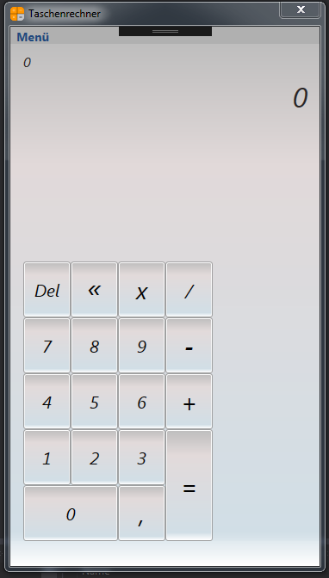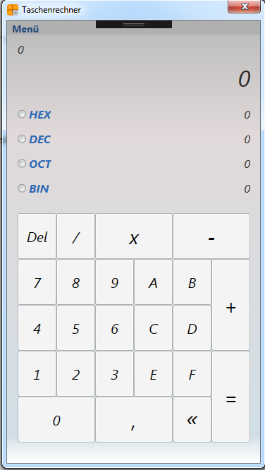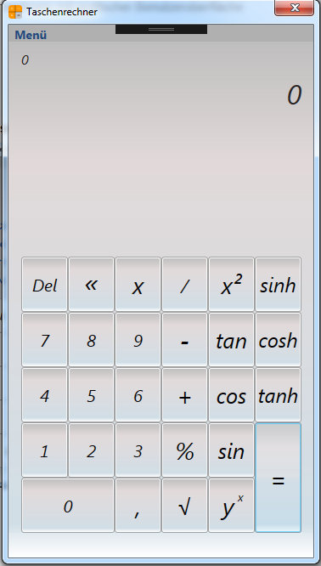

Standard Ansicht mit eingeblendeter Historie: Auswahlmenü:
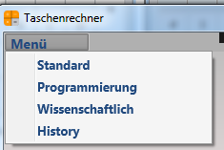
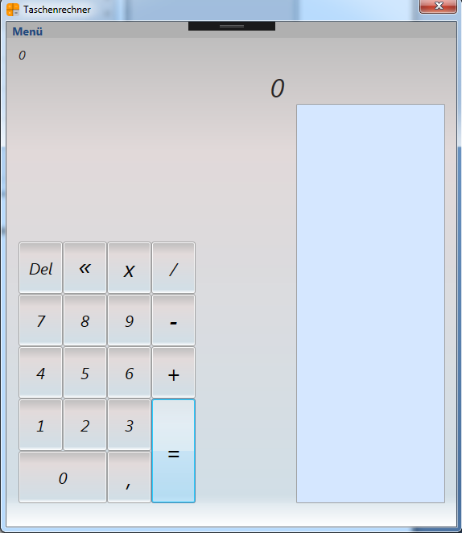

Anlagenverzeichnis

Es ist eine Bedienungsanleitung und ein Lastenheft beigefügt.

